|  |  |  |  |  |  |
| --- | --- | --- | --- | --- | --- |
| **Elaboró** | | **Revisó** | | **Aprobó** | |
| **Nombre:** | Edward Izquierdo Arizmendi | **Nombre:** | Oscar Mota | **Nombre:** | Yina Solano |
| **Cargo:** | Asesor externo de Procesos | **Cargo:** | Subgerente Administrativo | **Cargo:** | Gerente |
| **Fecha:** | 31/08/2020 | **Fecha:** | 31/08/2020 | **Fecha:** | 31/08/2020 |

1. **OBJETIVO.**

Establecer el manejo operativo del módulo SARLAFT en el software SIAR.

1. **ALCANCE.**

Este instructivo aplica al momento de usar el módulo SARLAFT del software SIAR

1. **NORMATIVIDAD.**
   1. **INTERNA.**
      1. **N/A**
   2. **EXTERNA.**
      1. **N/A**
2. **DEFINICIONES.**
   1. **N/A**
3. **RESPONSABLES.**
   1. Funcionarios encargados del manejo de la plataforma SIAR
4. **POLÍTICA DE OPERACIÓN.**
   1. **N/A**
5. **DESCRIPCIÓN DE PROCEDIMIENTO.**
   1. **Dashboard Tercero:** Esta herramienta permite conocer datos de un asociado en particular, la consulta se puede realizar por medio del nombre o número de identificación del asociado

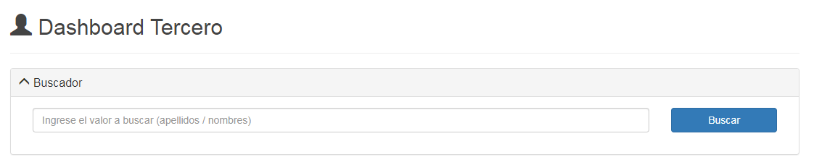

* + 1. Se digita el numero de documento de identidad o nombre del asociado y da clic en buscar

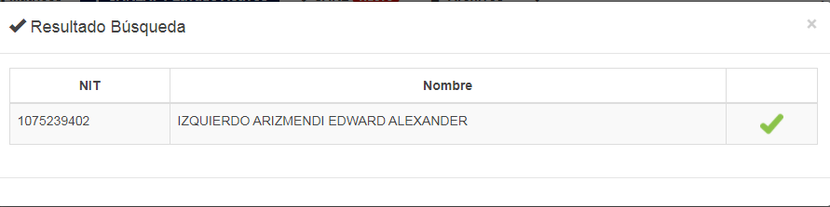

* + 1. Se da clic en el iconopara poder conocer la información del asociado.
    2. Al ingresar a la información del asociado se encuentra la siguiente información:
       1. Campos correspondientes a la información financiera del asociado, esta información se obtiene de los archivos planos.

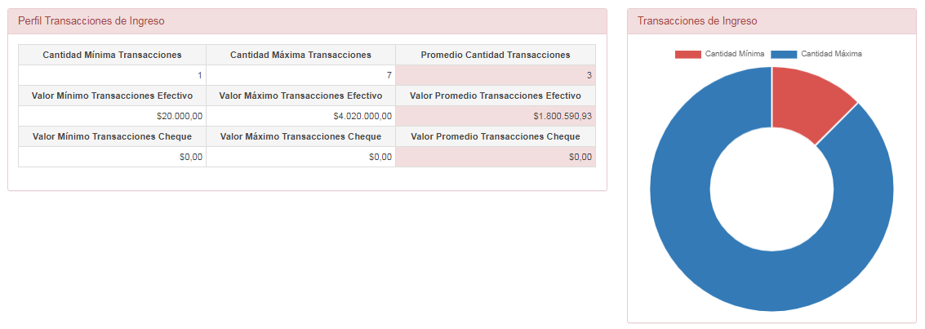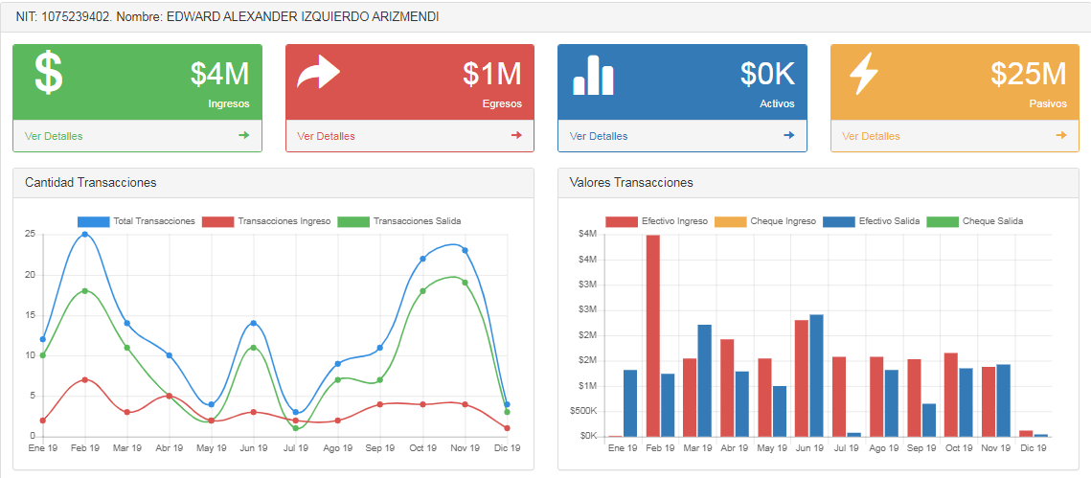

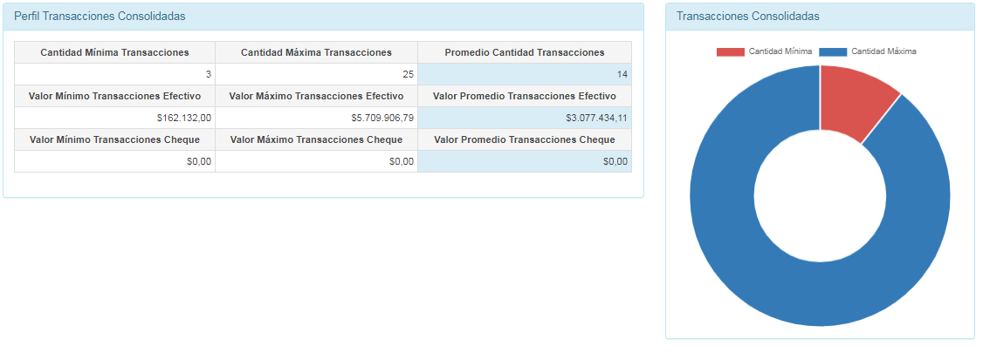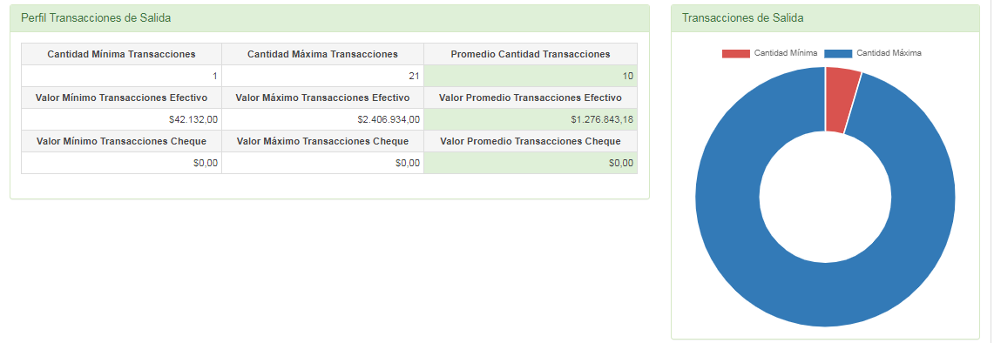

* + - 1. Nivel de Riesgo del Cliente
      2. 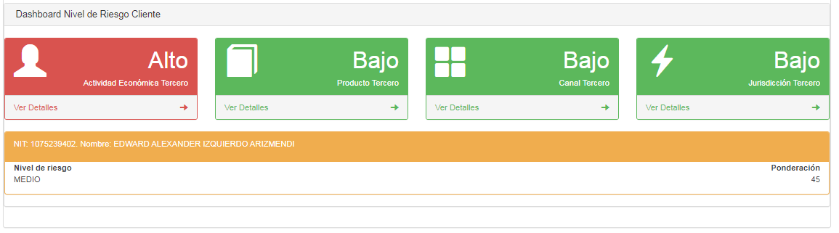Al dar clic en Ver Detalle permite conocer a de manera ampliada la información que compone cada alerta.
  1. **Gestión Alertas:** Permite gestionar los resultados del procesos de alertas transaccionales

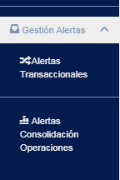

* + 1. 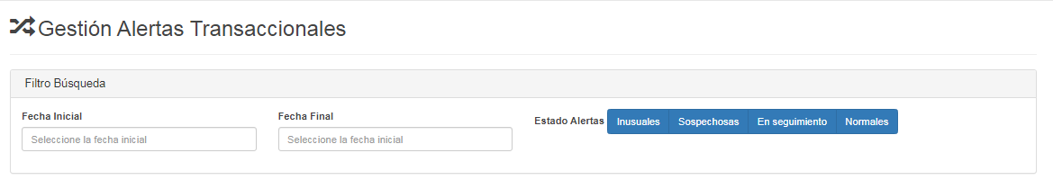Alertas Transaccionales.
       1. Por defecto, las transacciones que aparecen en el resultado se encuentran en estado inusual, el software cuneta con 4 estados:
          1. Inusuales: Transacciones identificadas en el proceso de Alertas Transaccionales, con base en las alertas parametrizadas.
          2. Sospechosas: transacciones que después de haberse gestionado y analizado, el usuario considera son Sospechosas
          3. En seguimiento: Transacciones que después de haberse gestionado y analizado, el usuario no ha definido si son Sospechosas o Normales.
          4. Normales: Transacciones que después de haberse gestionado y analizado, el usuario considera son Normales.
       2. Para iniciar se debe seleccionar el rango de fechas de transacciones inusuales que desea gestionar (Fecha Inicial y Fecha Final).
       3. Haga clic en el botón Inusuales para que el software muestre las transacciones a revisar.
       4. Si desea conocer las transacciones en los demás estados para el rango de fechas seleccionado, selecciona el estado deseado y el software le mostrara las transacciones según el estado indicado.
       5. 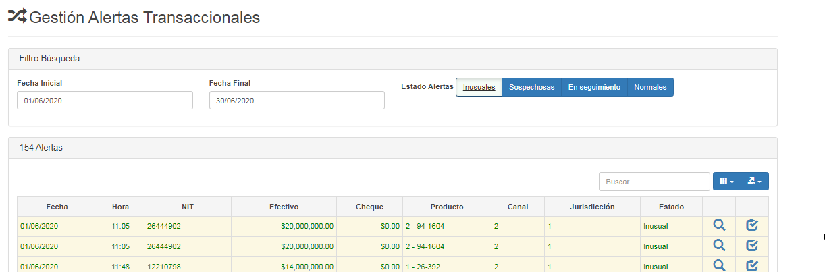El software SIAR le mostrará las transacciones inusuales que se generaron como resultado del proceso de Alertas Transaccionales en el rango de fechas seleccionado:
       6. Para hacer gestión a las transacciones inusuales, haga clic en el icono .
       7. 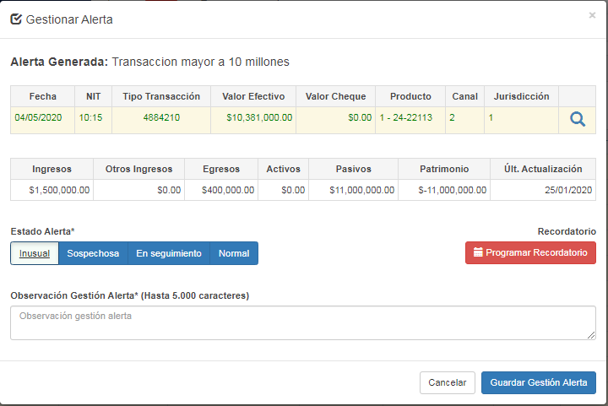Aparecerá la ventana para realizar la gestión. En la ventana están los Datos de la Alerta Generada, Datos de la transacción inusual y la Información financiera del tercero.
       8. Seleccione el estado al que va a pasar la transacción inusual con la gestión.
       9. Se ingresa la observación de la gestión y da clic en Guardar Gestión Alerta.

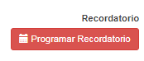

* + - 1. Si requiere programar un recordatorio, haga clic en el botón Programar Recordatorio El software le enviará un correo electrónico el día programado a primer hora.
      2. 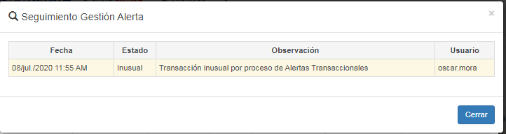 Para consultar el seguimiento de las gestiones realizadas a las transacciones inusuales, haga clic en
      3. Para poder realizar una búsqueda directa sobre alguna gestión de alerta se debe indicar el valor a buscar el la opción , en esta opción se puede buscar por alguno de los criterios, como fecha, hora, Nit entre otras opciones.
      4. Si desea realizar un filtro a la información da clic en el icono , acá permite seleccionar o no seleccionar los filtros de la información dependiendo la lista predeterminada.

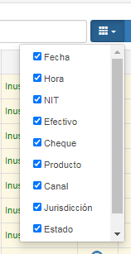

* + - 1. Si se desea exportar la información se da clic en el icono , y se selección una de las opciones para poder generar el archivo.

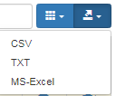

* + 1. 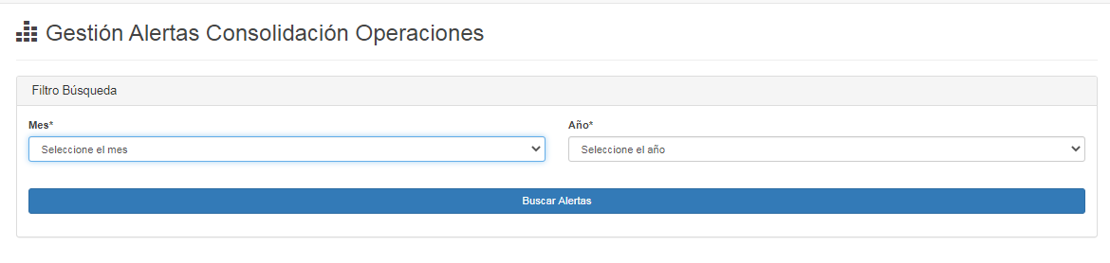Alertas Consolidación Operaciones: Permite conocer las alertas generadas según el mes y año seleccionado
       1. Una vez ingresado el mes y año deseado para gestionar da clic en Buscar Alertas.
       2. 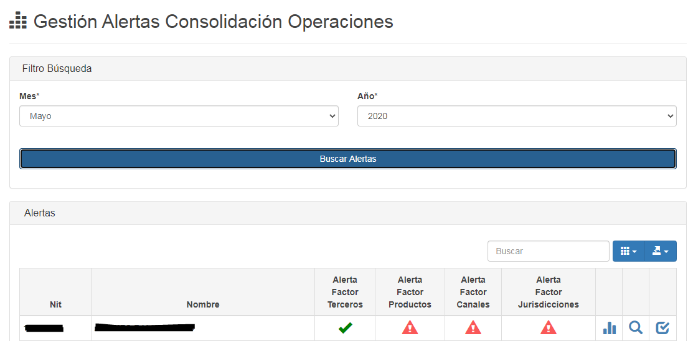Seguidamente el software mostrara las alertas generadas para el periodo selecciono discriminado por asociado.
       3. Si en la alerta se encuentra el icono  hace referencia que el asociado cumple con dicha alerta.
       4. Si en la alerta se encuentra el icono  hace referencia que el asociado no cumple con dicha alerta.
       5. 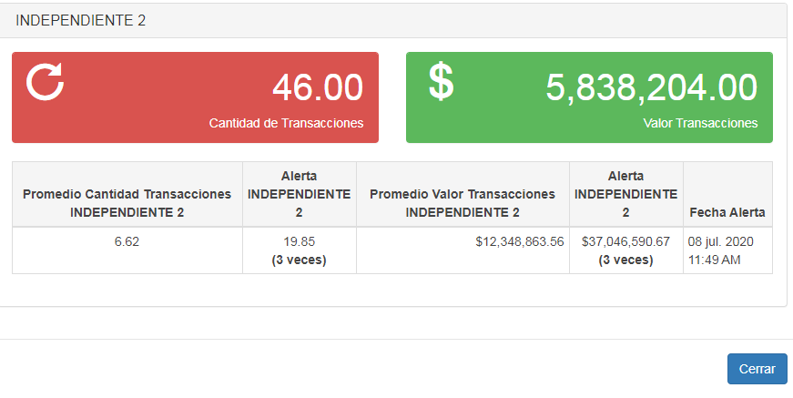Al dar clic en el icono permite conocer la información de la alerta lo que permite conocer el motivo de la alerta y poder tomar una decisión adecuada.
       6. Al ingresar a la información los datos que se encuentran en color rojo son los valores que se deben verificar y evaluar para gestionar la alerta.
       7. Para poder realizar una búsqueda directa sobre alguna gestión de alerta se debe indicar el valor a buscar el la opción , en esta opción se puede buscar por alguno de los criterios, como fecha, hora, Nit entre otras opciones.
       8. Si desea realizar un filtro a la información da clic en el icono , acá permite seleccionar o no seleccionar los filtros de la información dependiendo la lista predeterminada.

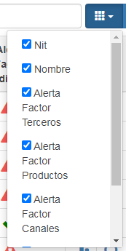

* + - 1. Si se desea exportar la información se da clic en el icono , y se selección una de las opciones para poder generar el archivo.
      2. Para poder gestionar la alerta se cuenta con las siguientes opciones
         1. El icono  permite conocer la información en el **Dashboard Tercero** según lo indicado en el numeral **7.1.3.**
         2. El icono  permite conocer las gestiones realizadas a la alerta.
         3. El icono  permite realizar la gestión a la alerta, adjuntar archivos y poder hacer seguimiento a la alerta hasta lograr que el asociado no presente alertas.
  1. **Procesar Alertas:** Permite procesar y analizar las transacciones realizadas en la Entidad, con base en las Alertas Transaccionales parametrizadas.

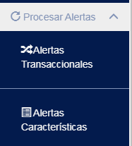

* + 1. 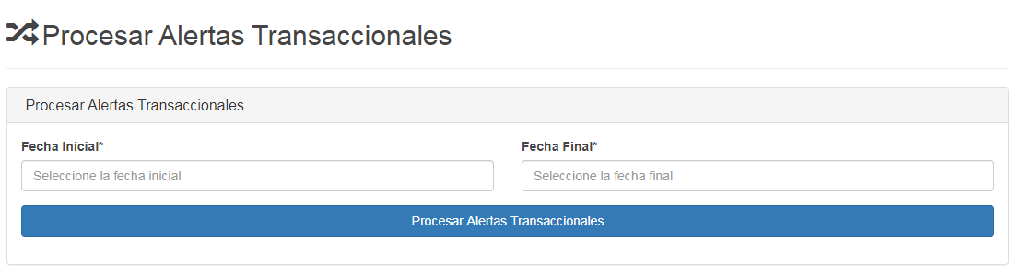**Alertas Transaccionales:** Permite procesar y analizar las transacciones realizadas en la Entidad, con base en las Alertas Transaccionales parametrizadas.
       1. Se Selecciona el rango de fechas de transacciones que se desea analizar con las alertas transaccionales parametrizadas (Fecha Inicial y Fecha Final).
       2. Cuando haya seleccionado el rango de fechas que va a analizar, haga clic en el botón Procesar Alertas Transaccionales. Se debe Tener en cuenta que pueden aparecer 3 mensajes de validación diferentes. Se debe leer con atención los mensajes:
          1. OK: Mensaje color Verde que indica que el proceso puede ser ejecutado correctamente.
          2. Advertencia: Mensaje color Amarillo que indica que hay detalles que se recomienda revisar, pero se puede ejecutar el proceso.
          3. 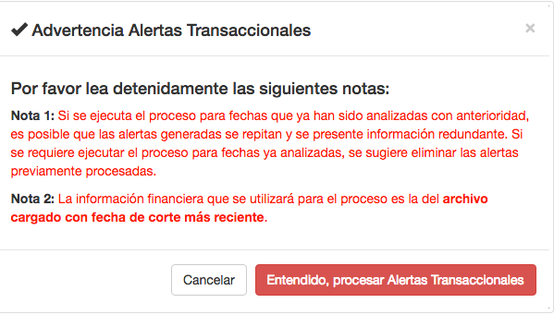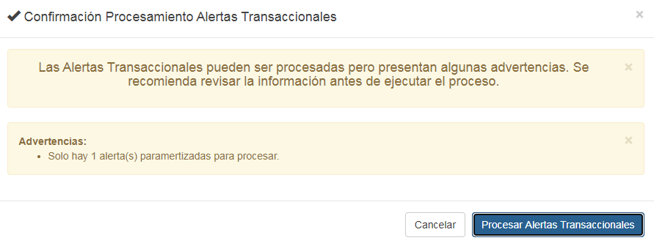Error: Mensaje color Rojo que indica que hay errores que deben corregirse antes para poder ejecutar el proceso.
       3. Cuando ya haya leído el mensaje de advertencia con detenimiento, haga clic en el botón Entendido, procesar Alertas Transaccionales , para que el software ejecute el proceso.
       4. Una vez el proceso termina, puede descargar el reporte con el resultado del análisis de las transacciones de la Entidad, con base en las Alertas Transaccionales parametrizadas activas:

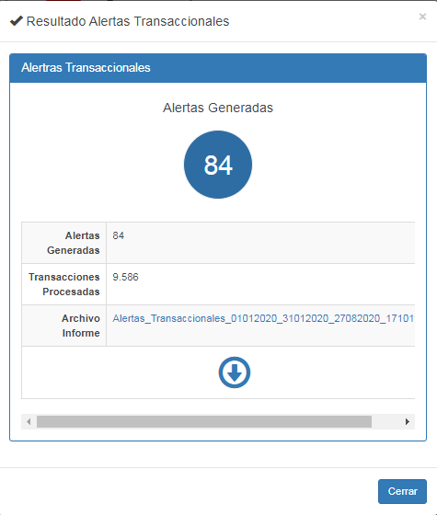

* + - 1. Una vez generado las alertas transaccionales se da clic en el icono  o da clic en cerrar y revisa el mensaje  para poder descargar el informe en formato Excel.
      2. 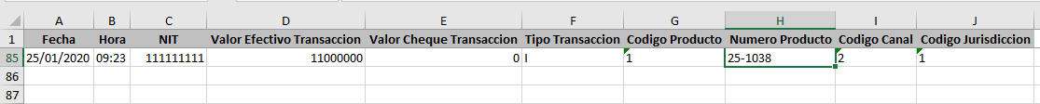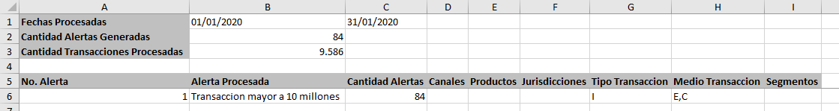Al abrir el archivo nos permite conocer las alertas generadas, así como la cantidad para cada alerta, de igual manera por cada alerta genera una hoja donde indica la información detallada.
    1. 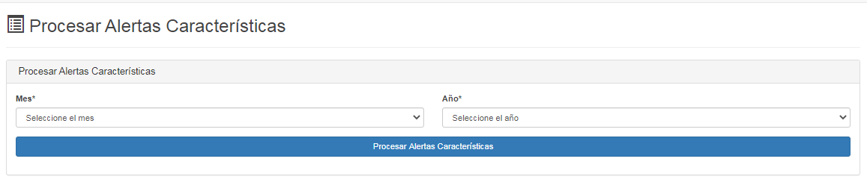**Alertas Características:** Procese y analice las características de los Terceros, con base en las Alertas de Características parametrizadas.
       1. Se Selecciona el rango de fechas de transacciones que se desea analizar con las alertas transaccionales parametrizadas (Fecha Inicial y Fecha Final).
       2. Cuando haya seleccionado el rango de fechas que va a analizar, haga clic en el botón Procesar Alertas Transaccionales. Se debe Tener en cuenta que pueden aparecer 3 mensajes de validación diferentes. Se debe leer con atención los mensajes:
          1. 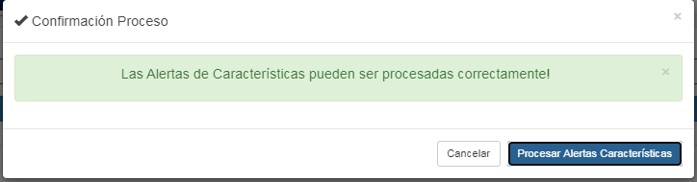OK: Mensaje color Verde que indica que el proceso puede ser ejecutado correctamente.
       3. Cuando ya haya leído el mensaje de advertencia con detenimiento, haga clic en el botón Procesar Alertas Características, para que el software ejecute el proceso.
       4. 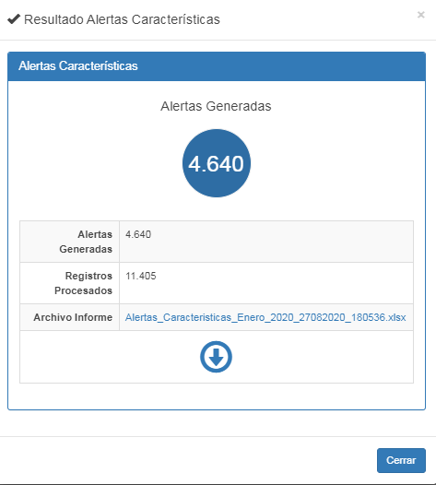Una vez el proceso termina, puede descargar el reporte con el resultado del análisis de las características de los tercero
       5. Una vez generado las alertas transaccionales se da clic en el icono  para poder descargar el informe en formato Excel.
       6. 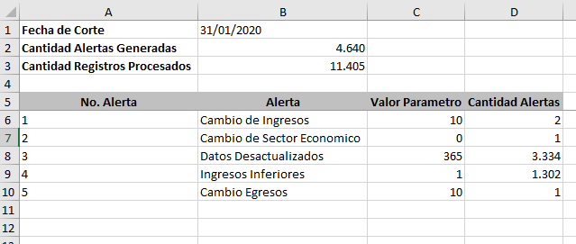Al abrir el archivo nos permite conocer las alertas generadas, así como la cantidad para cada alerta, de igual manera por cada alerta genera una hoja donde indica la información detallada.

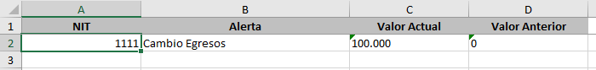

* 1. **Parametrizar Alertas**

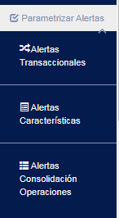

* + 1. 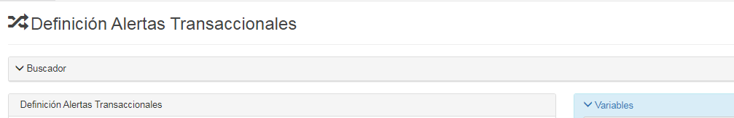**Alertas Transaccionales :** El Software SIAR permite parametrizar diferentes Señales de Alerta para monitorear las Transacciones realizadas en la entidad.
       1. 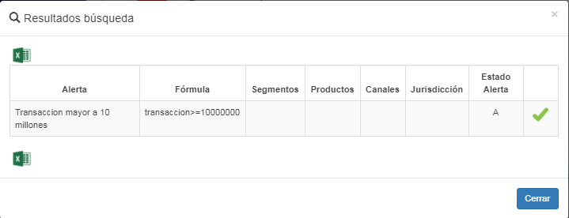**Buscador:** Permite buscar las Alertas Transaccionales creadas para poder modificar o eliminar según sea el caso.
       2. 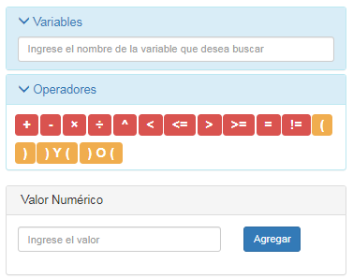**Definición Alertas Transaccionales.**
          1. **Variables:** Ubicadas al lado superior derecho y los Operadores que están debajo de las variables, construya la Fórmula con la que desea analizar las transacciones realizadas en la Entidad, si requiere puede agregar un valor numérico el cual se encuentra debajo de los Operadores.
          2. 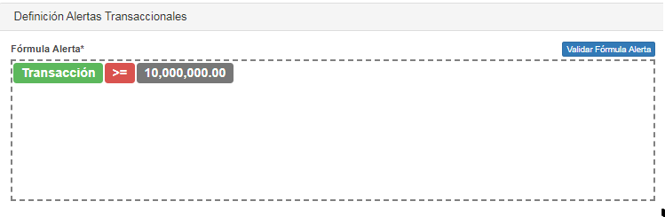**Formula Alerta :** En el recuadro se va parametrizando la Alerta Transaccional, con los valores de las variables, operadores y valor numérico seleccionado.

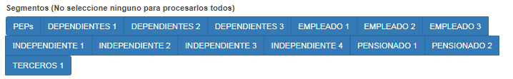

* + - * 1. **Segmento :** Puede agregar un segmento de la base de datos a la cual le aplicara la alerta Transaccionales, estas segmentaciones son el resultado de realizar la segmentación de la base de datos según el numeral de este procedimiento.

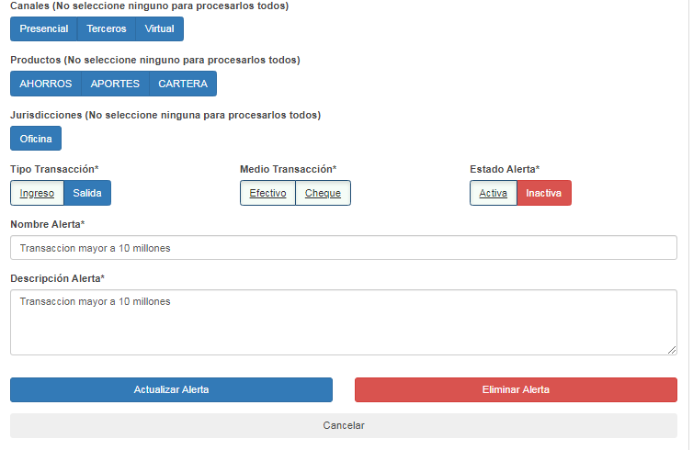

* + - * 1. El mismo proceso lo realiza en las demás opciones según corresponda a la alerta que se desea crear, como lo son Canales a evaluar, Producto, jurisdicción, tipo de transacción, medio de transacción, y definir si la alerta esta activa o inactiva
        2. Así mismo debe agregar un nombre corto que permita identificar la alerta y una descripción detallada de la alerta.
    1. **Alertas Características:** Desde esta opción se puede definir las Alertas Características que se van a validar para todos los asociados en los diferentes grupos de Actividades Económicas que se tiene en la Entidad. Las opciones que se seleccionen aplican para todos los grupos a diferencia de las Alertas Transaccionales que son parametrizadas para grupos particulares.
       1. Algunos de los campos son **:**

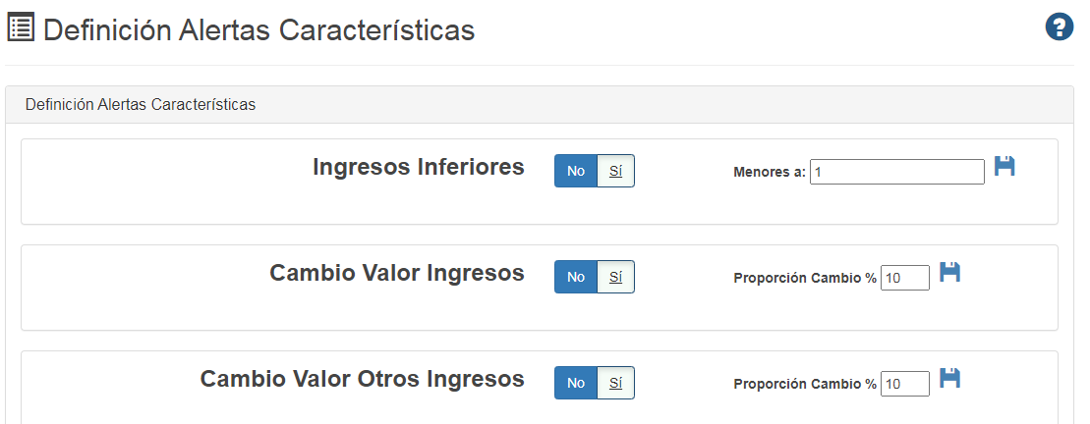

* + 1. **Alertas Consolidación Operaciones:** Desde esta opción se pude definir las Alertas de Consolidación Electrónica para los diferentes factores (Asociados, Productos, Canales y Jurisdicciones), Las opciones que se seleccionen en esta opción aplica para los grupos de Actividades Económicas que se han identificado a través del proceso de Segmentación

* + - 1. Para cada unos de los factores y segmentos se tiene los siguientes campos:
         1. Promedio Cantidad Transacciones:
         2. Cantidad Veces Promedio para Alerta
         3. Promedio Valor Transacciones
         4. Cantidad Veces Promedio para Alerta
      2. 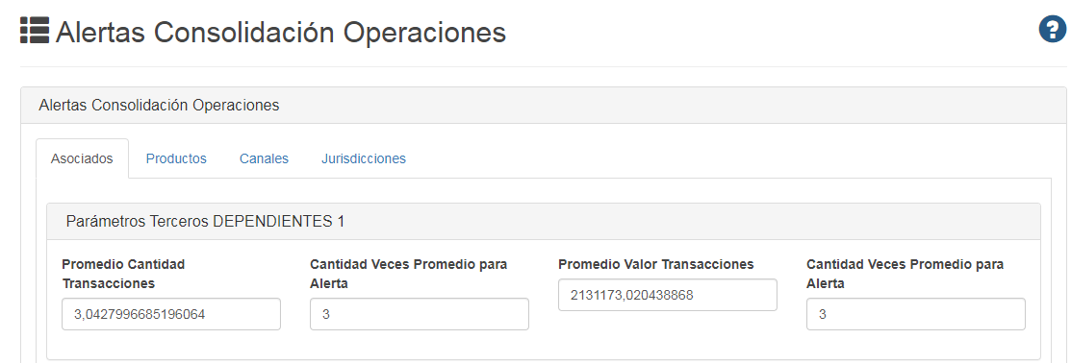Algunos de los campos son **:**
  1. 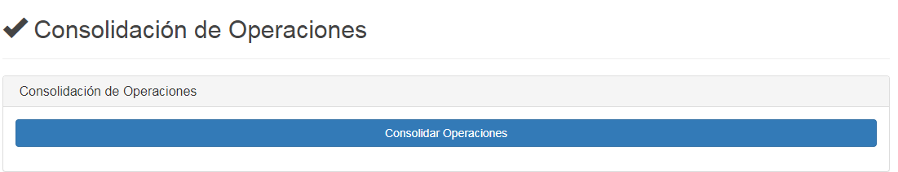**Consolidación de Operaciones:** Permite actualizar la información con los datos al archivo mas reciente actualizado por archivo plano
     1. Al dar clic en Consolidar Operaciones el software muestra una alerta, donde indica el proceso a seguir y las acciones a realizar

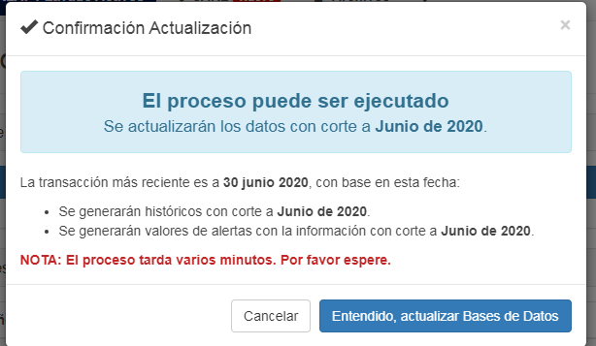

* + 1. Finalizado el proceso nos muestra los consolidados históricos

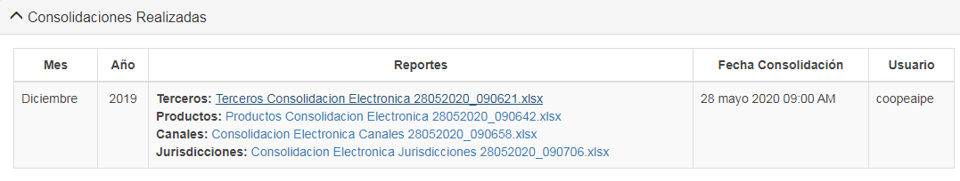

* 1. 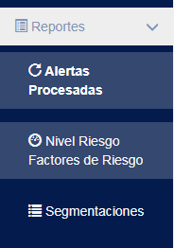**REPORTES**
     1. **Alertas Procesadas**

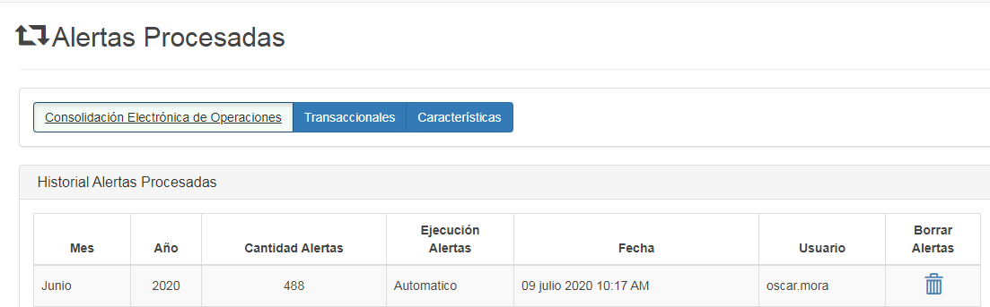

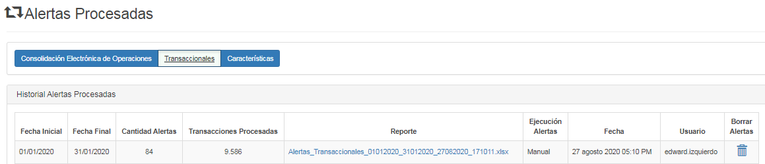

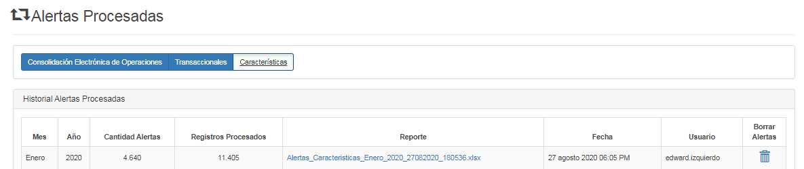

* + - 1. Acá se pueden encontrar los archivos generados por cada alerta, además de conocer la fecha del reporte, la cantidad de alertas permite descargar el archivo, conocer la fecha de generación del reporte, el usuario que genero el reporte y poder eliminar dicho informe.
    1. **Nivel Riesgo Factores de Riesgo**

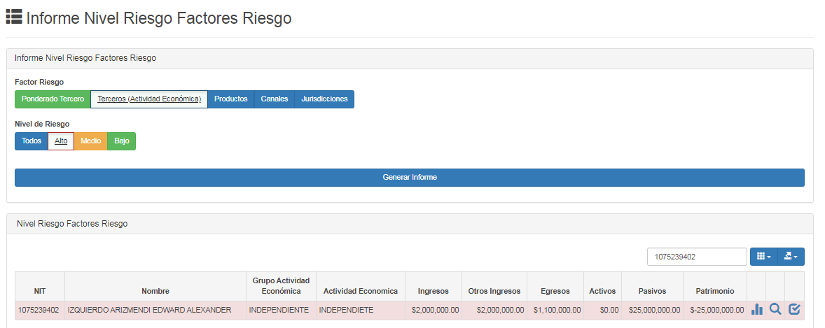

* + - 1. Permite generar un informe detallado del Nivel de Riesgo, para lo cual se debe seleccionar el factor de riesgo deseado y elegir el nivel de riesgo que se desea medir.
      2. Para poder realizar una búsqueda directa sobre alguna gestión de alerta se debe indicar el valor a buscar el la opción , en esta opción se puede buscar por alguno de los criterios, como fecha, hora, Nit entre otras opciones.
      3. Si desea realizar un filtro a la información da clic en el icono , acá permite seleccionar o no seleccionar los filtros de la información dependiendo la lista predeterminada.

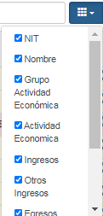

* + - 1. Si se desea exportar la información se da clic en el icono , y se selección una de las opciones para poder generar el archivo.
      2. Para poder gestionar la alerta se cuenta con las siguientes opciones
         1. El icono  permite conocer la información en el **Dashboard Tercero** según lo indicado en el numeral **7.1.3.**
         2. El icono  permite conocer las gestiones realizadas a la alerta.
         3. El icono  permite realizar la gestión a la alerta, adjuntar archivos y poder hacer seguimiento a la alerta hasta lograr que el asociado no presente alertas.
    1. **Segmentaciones**

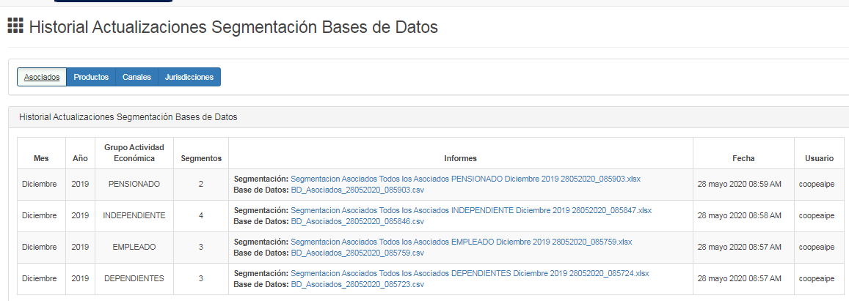

* + - 1. Esta opción permite conocer el reporte de las segmentaciones de base de datos realizadas dentro del Software, permitiendo descargar los resultados en formato Excel.
  1. 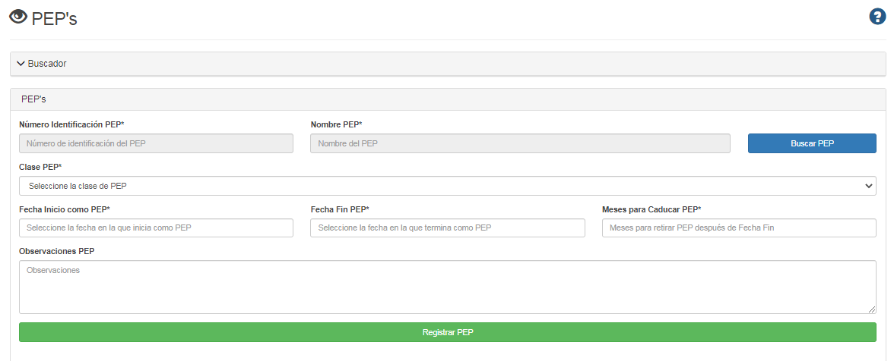**PEP´S:** Esta opción permite definir los asociados catalogados como PEP´S
     1. **Buscar**
        1. Esta opción permite conocer los asociados PEP´S registrados en la base de datos, si se conoce el nombre completo o numero de identificación se puede realizar la búsqueda de manera individual, para lo cual se digita la información del asociado y da clic en buscar.
        2. 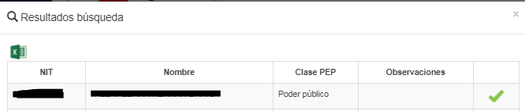Si por el contrario se quiere conocer todos los asociados PEP´S se clic en buscar sin digitar información previa.
        3. Realizada la consulta se muestra una ventana con la información del o los asociados PEP´S.
        4. se puede descargar el informe en un archivo Excel, para lo cual se da clic en el icono que permite descargar el informe de los controles.
        5. Al dar clic en el icono Imagen que contiene dibujo

           Descripción generada automáticamente se puede modificar o eliminar el registro seleccionado.
     2. 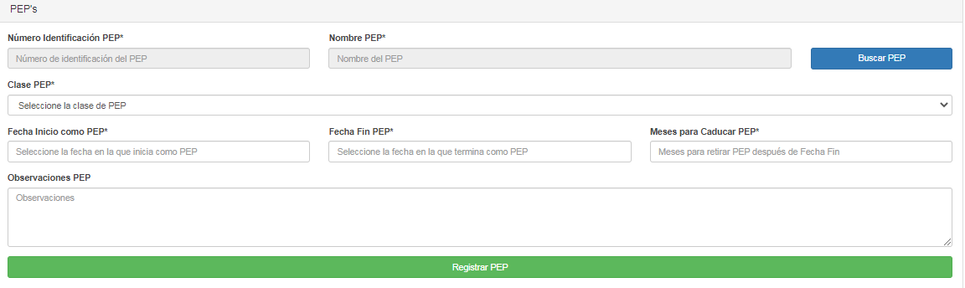**Crear PEP´S**



* + - 1. 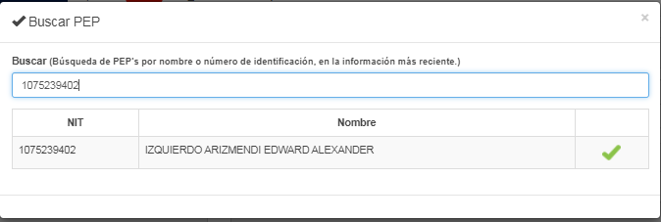Para crear una persona PEP’S se da clic en el botón seguidamente se abre una ventana donde se procede a buscar al asociado que se registrara como PEP´S.
      2. 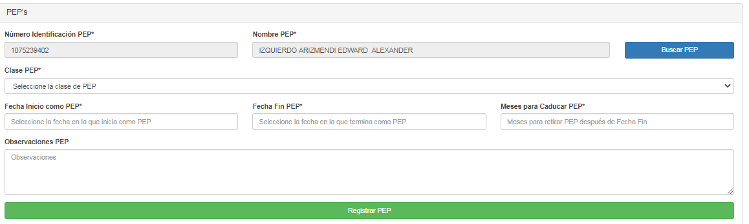Al dar clic en el icono Imagen que contiene dibujo

         Descripción generada automáticamente se selecciona al asociado a crear como PEP´S.
      3. Se debe seleccionar la clase de PEP´S a la cual pertenece el asociado, según la lista desplegable.

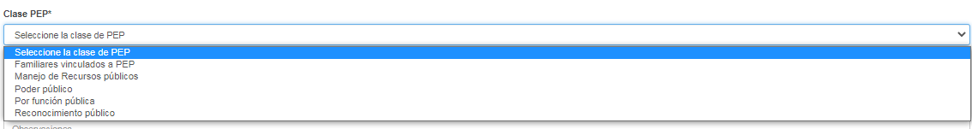

* + - 1. Se selecciona la fecha de inicio y fecha de fin de la condición PEP´S, así mismo si se debe indicar el tiempo restante para que esa condición PEP´S caduque, según lo indicado en la legislación de personas PEP´S.
      2. Se escribe una observación si hay lugar y da clic en Registrar PEP.
  1. 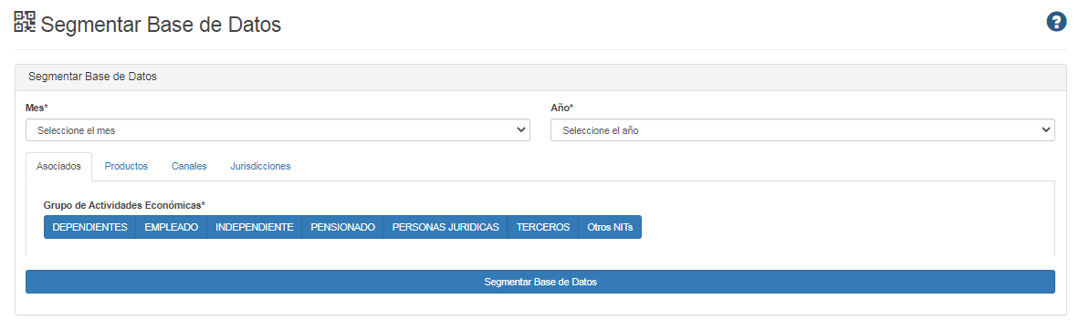**Segmentación Base de Datos**
     1. Desde esta opción se puede realizar el proceso de segmentación para encontrar los clúster de los asociados.
     2. Es importante antes de iniciar la segmentación se tengan ingresado en el software los archivos relacionados a continuación y correspondientes al mes y año que se desea segmentar:
        1. Archivo de Asociados, Empleados y Deudores.
        2. Archivo de Cartera.
        3. Archivo de Aportes
        4. Archivo de Captacion.
        5. Transacciones de Asociados.
        6. Información Financiera de Asociados.
     3. Se da clic en el mes y año que se desea segmentar.
     4. La segmentación se puede realizar según el factor que se desee seleccionando uno de los siguientes:
        1. Asociados.
        2. Productos
        3. Canales
        4. Jurisdicciones.
     5. Se selecciona el Grupo de Actividad Económica que se desea segmentar.
     6. Para Productos, Canales y Jurisdicciones se debe elegir un filtro adicional dependiendo de la opción seleccionado, esto se hace según se desee realizar la segmentación de la base de datos.
     7. Se da clic en Segmentar Base de Datos.
     8. El software muestra un mensaje de advertencia

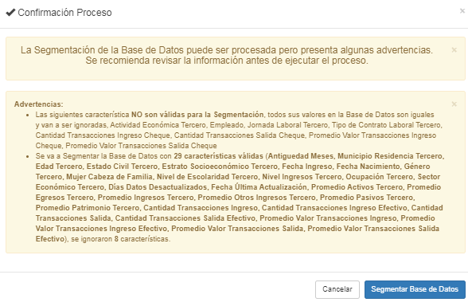

* + 1. Una vez verificada la información se da clic en segmentar Base de Datos, se muestra una ventana con una grafica donde ayuda a saber cual seria el numero indicad de clúster para el segmento seleccionado.

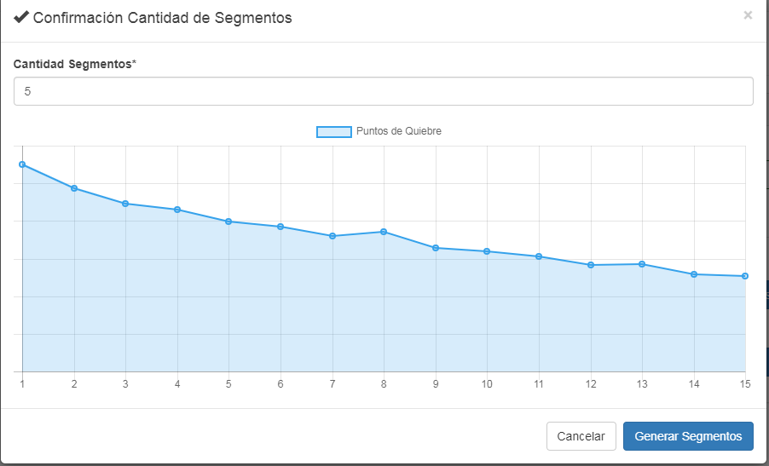

* + 1. Se da clic en Generar Segmentos para poder terminar la segmentación de la base de datos.

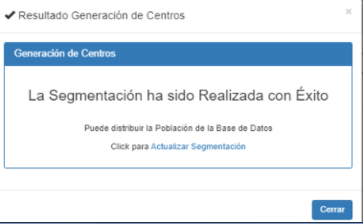

* 1. 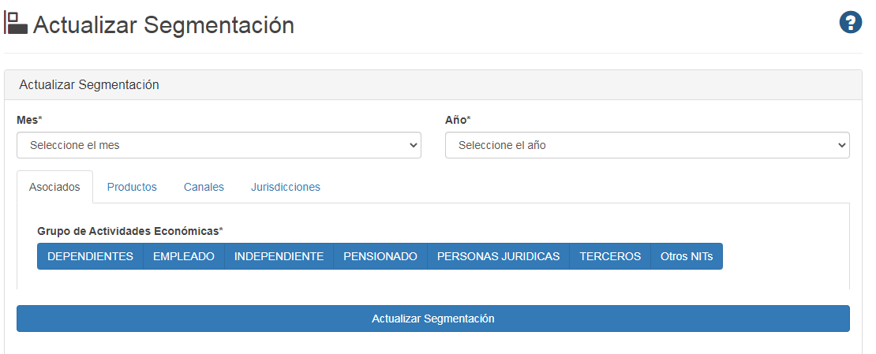**Actualizar Segmentación Base de Datos**
     1. Desde esta opción se puede realizar el proceso de actualización de una segmentación ya realizada
     2. Es importante antes de iniciar la segmentación se tengan ingresado en el software los archivos relacionados a continuación y correspondientes al mes y año que se desea segmentar:
        1. Archivo de Asociados, Empleados y Deudores.
        2. Archivo de Cartera.
        3. Archivo de Aportes
        4. Archivo de Captacion.
        5. Transacciones de Asociados.
        6. Información Financiera de Asociados.
     3. Se da clic en el mes y año que se desea segmentar.
     4. La segmentación se puede realizar según el factor que se desee seleccionando uno de los siguientes:
        1. Asociados.
        2. Productos
        3. Canales
        4. Jurisdicciones.
     5. Se selecciona el Grupo de Actividad Económica que se desea segmentar.
     6. Para Productos, Canales y Jurisdicciones se debe elegir un filtro adicional dependiendo de la opción seleccionado, esto se hace según se desee realizar la segmentación de la base de datos.
     7. Se da clic en Segmentar Base de Datos.
     8. El software muestra un mensaje de advertencia



* + 1. Una vez verificada la información se da clic en segmentar Base de Datos, se muestra una ventana con una gráfica donde ayuda a saber cuál sería el numero indicad de clúster para el segmento seleccionado.



* + 1. Se da clic en Generar Segmentos para poder terminar la segmentación de la base de datos.



1. **REGISTROS REFERENCIADOS.**
   1. **N/A.**
2. **ACTUALIZACIÓN**

|  |  |  |  |
| --- | --- | --- | --- |
| **FECHA** | **DESCRIPCIÓN** | **APROBÓ** | **VERSIÓN** |
| 31/08/2020 | Creación de documento | Gerente | 01 |